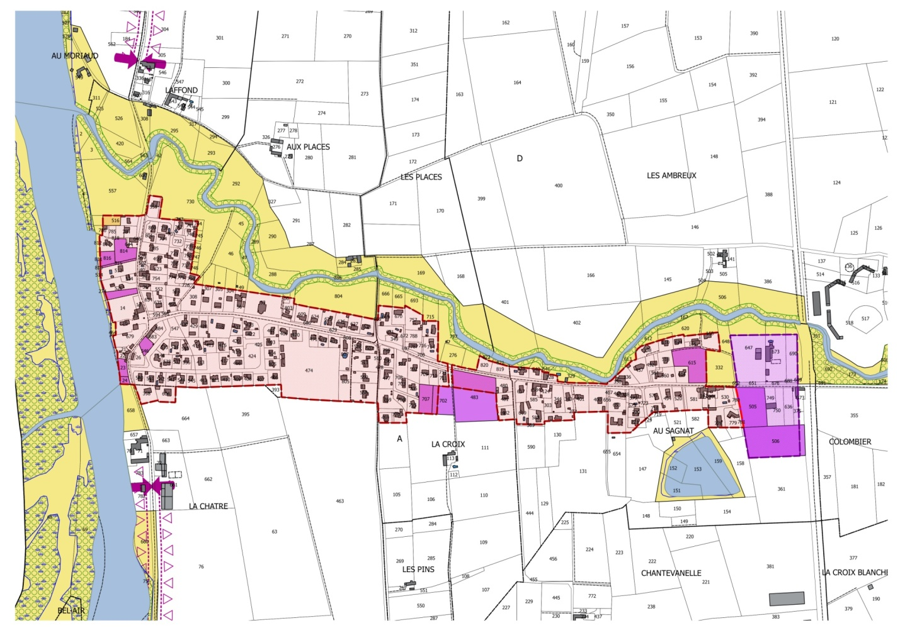
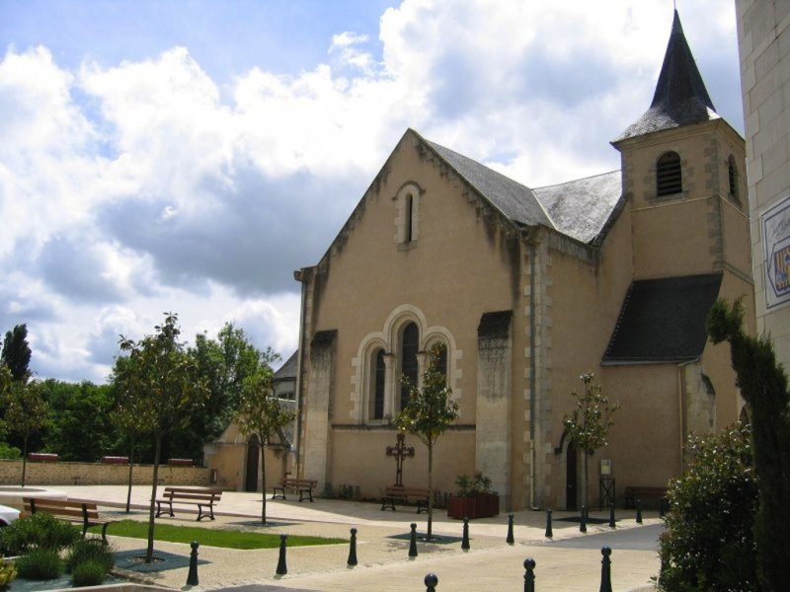
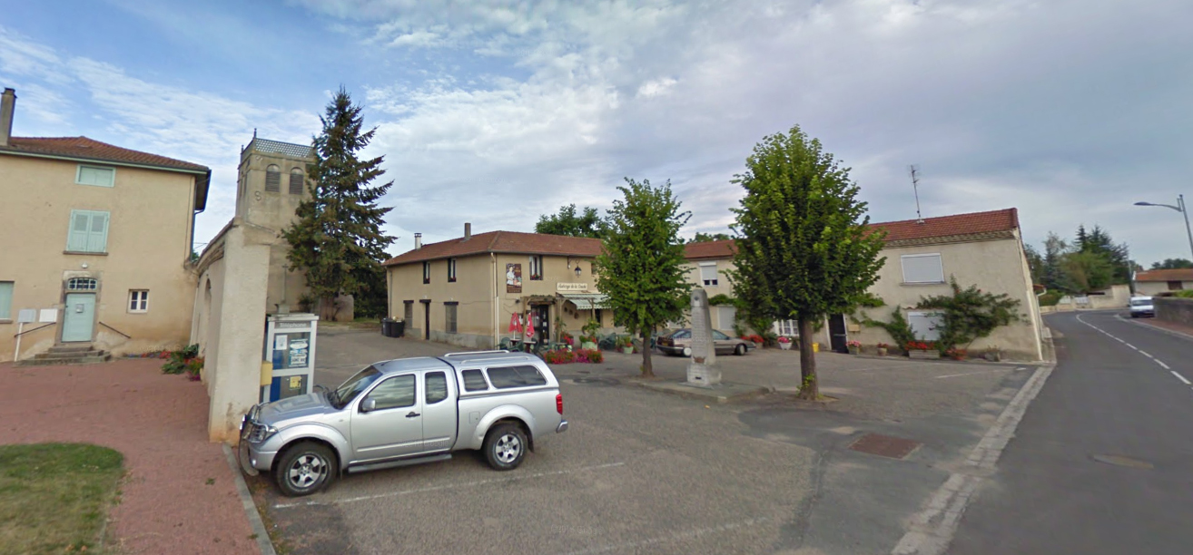
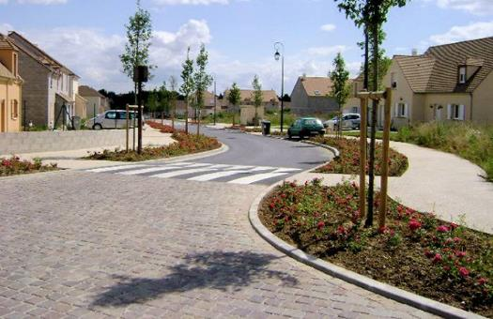
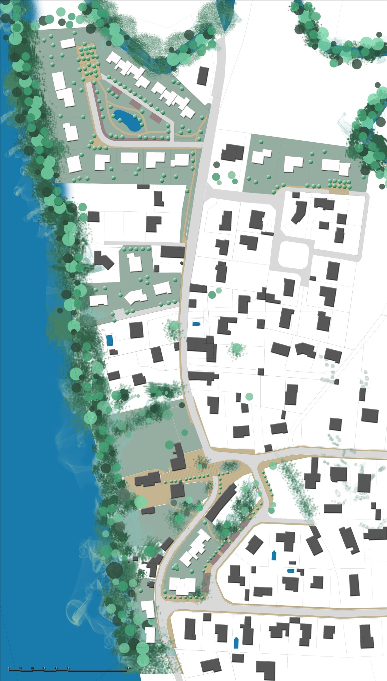
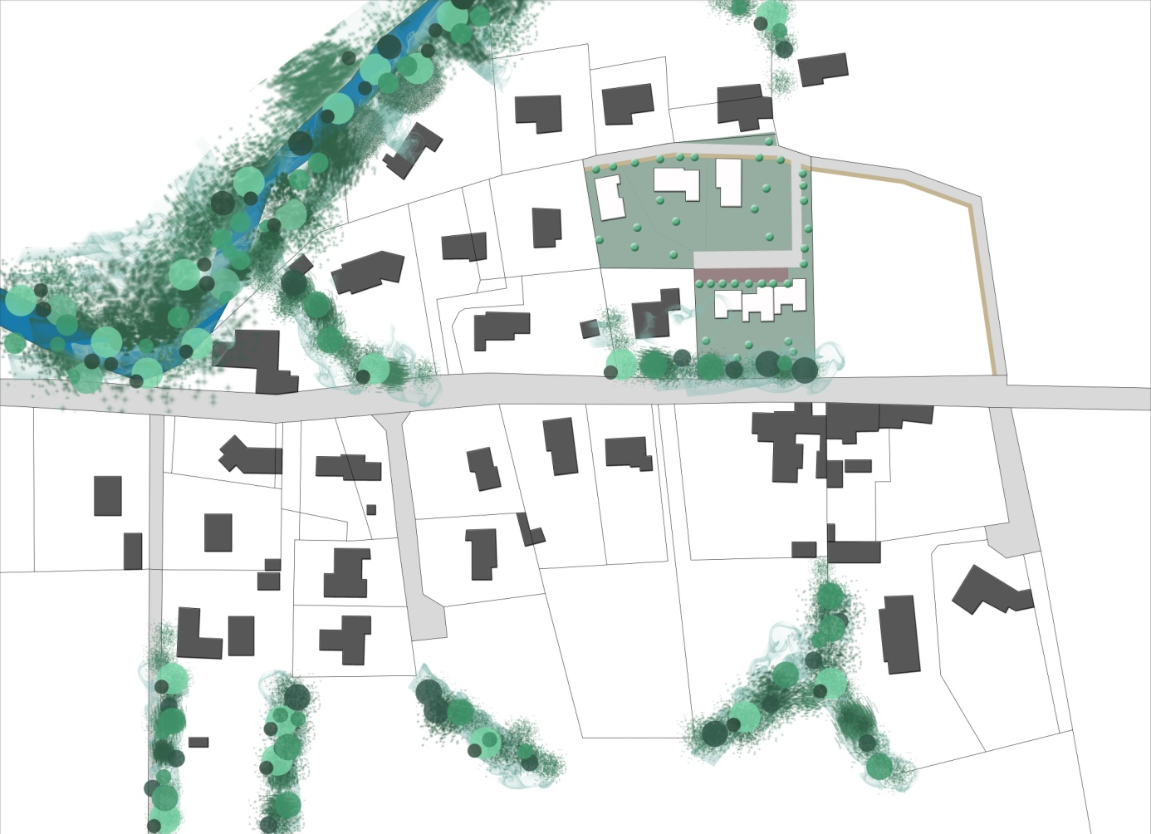
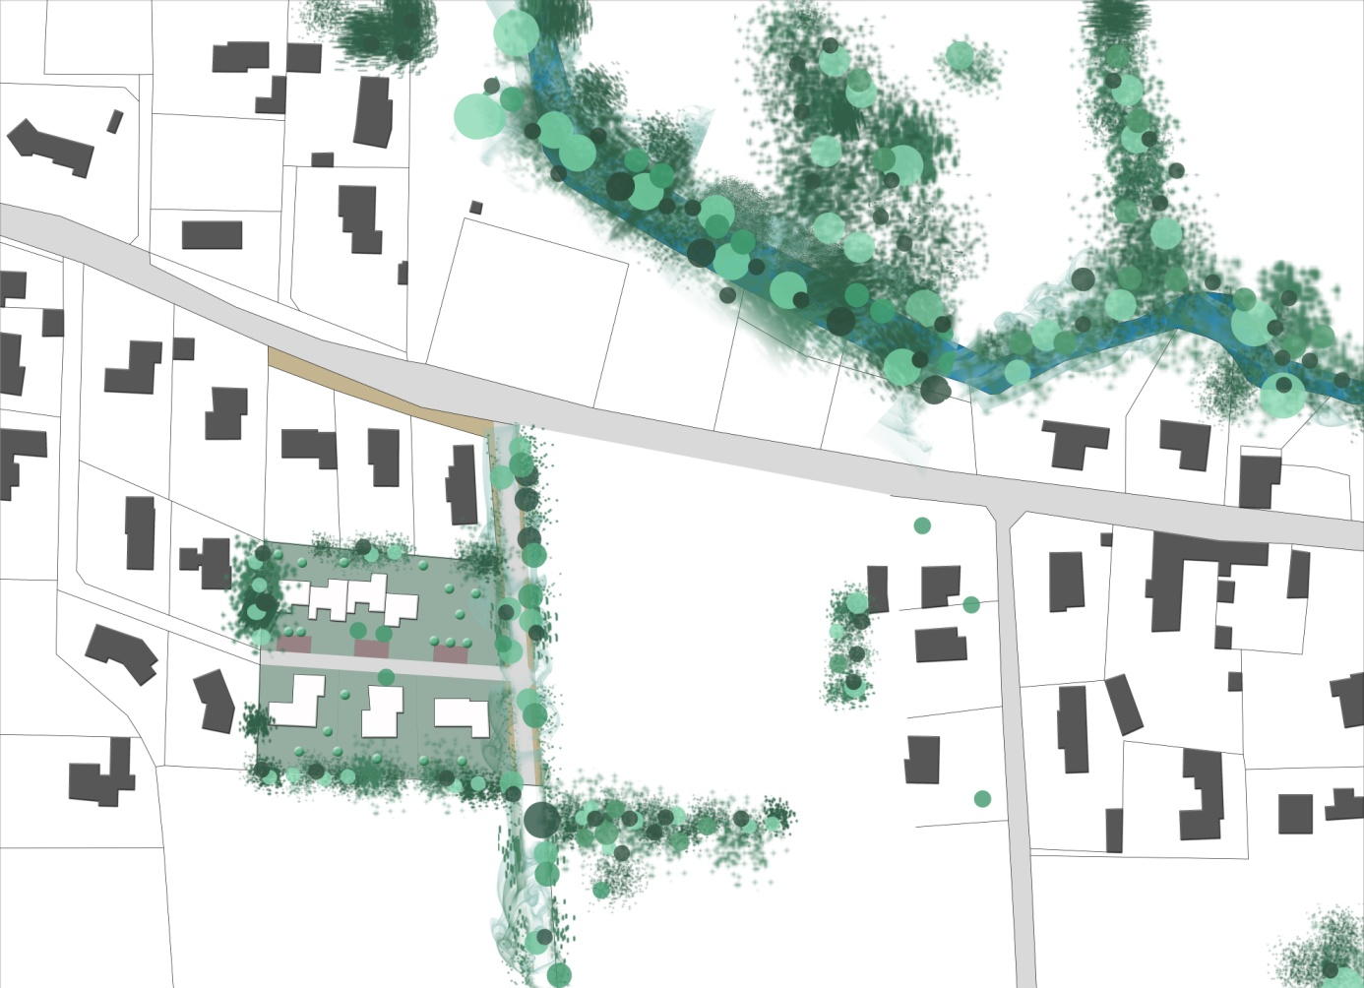
Plan Local d’Urbanisme
Elaboration

Commune de
SAINT LAURENT LA CONCHE

Date : 25 mai 2016 Lieu : Mairie de SAINT LAURENT LA CONCHE (42)

Objet : Elaboration du PLU – Orientations d’aménagement

ETAIENT PRESENTS :

Nom Prénom | Au titre de : | Adresse électronique
Mr Jean Luc POYADE : Maire  Mme Thérèse VENET  Mr Cédric PERRET  Mme Nathalie BALAGUER  Mr Raphaël CHAMBON  Mme Anne GONNET  Mr Hervé BOUARD | Commune de SAINT LAURENT LA CONCHE | commune-de-st-laurent-la-conche@orange.fr
Mr ROCLE Marc | Aptitudes Aménagement | aptitudes.amenagement @orange.fr

DEROULEMENT DE LA REUNION :
Mr le Maire remercie les personnes présentes et indique que le conseil municipal a décidé de déplacer le projet initial de Bâtir et Loger sur les parcelles 27 et 26 du cœur de village.

INTRODUCTION :

Marc ROCLE a ensuite projeté un diaporama exposant:
- Les prescriptions du SCoT ,
- La commune de SAINT LAURENT LA CONCHE fait partie de la catégorie « villages »
- _ Densité moyenne de 12 logt/ha;
- Progression annuelle de la population : 1% maximum : la commune compte 611 habitants en 2013 " 700 habitants en 2026 soit à raison de 2,8 personnes par ménages (valeur actuelle haute) un besoin de 36 résidences principales
- L’urbanisation devra prioritairement se situer à l’intérieur du tissu urbain existant

Il sera nécessaire en accord avec les PPA, dont le SCOT de valider la production de logements pour les 10 prochaines années et par conséquent l’offre foncière préalablement à la définition du zonage du PLU.
Marc ROCLE a proposé de raisonner ainsi :

L’hypothèse proposée de croissance démographique est de 0.7% et conduirait de viser un objectif de 700 habitants à l’horizon 2026. Il est fait état de la taille des ménages à 2.8 alors que la moyenne départementale se situe à 2.2. Saint Laurent bénéficie d’un fort pourcentage de jeunes ménages avec enfants. Cependant, ce contexte peut baisser et baissera du fait du vieillissement, de la décohabitation des enfants. Un calcul établit à l’installation de 5 à 6 jeunes ménages pour la commune pour maintenir la stabilité des effectifs scolaires actuels.

En fonction des divers facteurs suivants pour un total de 35 nouveaux logements, la répartition serait la suivante :
- Le besoin pour le desserrement des ménages (vieillissement, décohabitation...) est de 6 logements,
- La vétusté du parc conduirait à envisager la démolition de 2 logements (opération cœur de village),
- L’accueil de nouveaux ménages serait de 27.

Les objectifs retenus se déclinent ainsi :
Objectif 1/ Renforcer le cœur de village
- Créer un parvis et une perspective transversale à l’église et la Loire, comme lieu symbolique de centralité de la commune,
- Rendre lisible et visible un vaste champ ouvert ou « foirail » autour de la mairie, l’église et l’auberge en créant de la perméabilité visuelle et piétonne pour renforcer l’attractivité
- Favoriser le maintien ou le développement des activités de commerces et services, dont l’auberge en favorisant l’accessibilité et la lisibilité,
- Densifier l’offre de logements en apportant des réponses alternatives à la maison individuelle en proposant une offre adaptée aux jeunes ménages ou aux personnes âgées (logements adaptés T2 ou T3) en petits collectifs ou en habitat intermédiaire,
- Favoriser une mixité sociale et générationnelle,
- Produire un habitat accessible à tous en développant notamment des logements locatifs à loyer modéré ou d’accession sociale, l’accessibilité des personnes à mobilité réduite.
Objectif 2 / Valoriser l’armature paysagère, remplir les interstices urbains et stopper l’urbanisation linéaire et extensive
- Préserver et valoriser les identités paysagères, les bords de Loire, les entrées de bourg, le cœur de village...
- Stopper l’étalement urbain et l’habitat diffus,
- Concentrer l’offre de terrains viabilisés disponibles sur des secteurs identifiés, notamment pour valoriser le potentiel des terrains viabilisés dans l’enveloppe du village
Objectif 3 / Diversifier les formes urbaines, valoriser les voies et espaces libres
- Remailler le sens de circulation du cœur de village en dissociant les flux
- Traiter qualitativement les espaces publics ou collectifs, voies, places, espaces verts…
- Remailler des cheminements doux pour favoriser les piétons et 2 roues, notamment pour l’accès aux équipements, aux sentiers de promenade,
- Renforcer les éléments constitutifs d’une matrice paysagère valorisante, traiter les lisières bâties et non bâties, dont l’interface avec les Bords de Loire,
- Optimiser les réseaux viaires et autres réseaux, dont les réseaux d’assainissement collectif.
- Mettre en œuvre des dispositifs de rétention et d’infiltration des eaux pluviales adaptés et alternatifs au « tout tuyaux».

ECHANGES

Les élus ont fait part d’un certain nombre d’observations :
- La proposition de sens unique du cœur de village conduira à transférer une partie du trafic sur une voie bordée de maisons et dont les nuisances vont augmenter. Les riverains risquent de se plaindre de ce changement ; cette voie sert d’aire de jeux pour les enfants en période scolaire ;
- Le petit collectif de Bâtir et Loger et les maisons seraient entourés par 2 voies en sens unique et non une voie à double sens,
- Cette configuration sera elle acceptée par le CD42 ?
- Ce sont des travaux et des couts que la commune ne peut envisager à court terme.

Marc ROCLE indique qu’il s’agit d’un projet sur le long terme qui peut être phasé, mais qui doit servir de fil conducteur pour l’implantation et le découpage des futurs bâtiments, dont celui de Bâtir et Loger au réaménagement des espaces publics.

Ces modifications sont vraiment de nature à changer le fonctionnement du cœur de village en apportant une plus value de fonctionnement et d’image.

L’aspect de traversée routière est gommé, le parvis de l’église peut être prolongé et ne serait traversé que par une voie en sens unique.

L’ouverture après démolition permettra d’apporter une valeur ajoutée d’usages à l’espace de foirail proposé. Il pourra servir d’aires de jeux, de manifestations temporaires...

Les élus souhaitent envisager d’autres gisements fonciers à urbaniser.
Ces modifications conduiraient au tableau suivant :
ZONE | PARCELLES | SURFACE | Logements | Densité
U
814 |  | 2099 | 3 | 14,3
815 |  | 378 | 0 | 0,0
816 |  | 1 068 | 1 | 9,4
546 |  | 840 | 3 | 35,7
547 |  |  | 2
26 et 27 |  |  | 6
23 |  | 815 | 1 | 12,3
24 |  | 377 | 1 | 26,5
483 | PAC 2012 | 0 | 0
702 | Propriété communale | 3 273 | 3 | 9,2
707 | Propriété communale | 2 103 | 3 | 14,3
615 |  | 4 925 | 5 | 10,2
332
557 |  | 15 631 | 16 | 10,2
730 | PAC 2012 | 4 288
 | SOUS TOTAL | 35 797 | 44 | 12,3
 | TOTAL U | 35 797 | 44 | 12
 | Prescription SCOT 2016-2026 | 36 458 | 35 | 10
Cette projection semble compatible avec les objectifs. Il est cependant nécessaire de :
- Supprimer la parcelle 474 qui est recensée en agricole PAC,
- La parcelle 730 (partiellement impactée) est recensée en agricole PAC,
- Les parcelles 814, 815, 816 doivent faire l’objet de critère de densité (moyenne de 11 logements/ha), soit 4 logements pour 3 545 m² ;
- L’opération cœur de village concerne les parcelles 546 où 3 lots pourraient être envisagés, Bâtir et Loger peut construire 6 logements en petits collectifs sur les parcelles 26 et 27 ;
- La parcelle 547 propriété communale pourrait être cédée en 2 lots, cette vente pourrait permette de financer les travaux sur les espaces publics, dont parvis de l’église où la mise en sens unique du cœur de village ;
- Les parcelles 23 et 24 en bords de Loire restent disponibles ;
- La parcelle 483 resterait en agricole pour maintenir une coupure verte à vocation écologique et paysagère ;
- Les parcelles 702 et 707 pourraient être divisées en 6 lots à bâtir ;
- Les fonds de parcelles 307, 305, 304, restent en suspens,
- La parcelle 615 doit faire l’objet de critère de densité (moyenne de 10 logts/ha), soit 5 logements pour 4925 m² ;
- Supprimer la parcelle 323 qui est très éloignée du bourg et permettrait de préserver l’entrée Est du bourg non bâtie,
- La parcelle 730 est concernée par la PAC.

Le total mobilisé de 3.58 ha est légèrement inférieur à la projection de 2.92 ha majorée de 25% pour rétention foncière, soit 3.65 ha.

Les esquisses suivantes ont été produites suite à la réunion. Elles permettent d’appréhender la capacité constructive et le parti d’aménagement à promouvoir.

SUITE DE LA DEMARCHE :

- Observations des membres de la commission d’urbanisme,
- Retour du projet cœur de village auprès de la DDT, l’architecte conseil, Bâtir et Loger, Mr VINDRY architecte,
- Réunion avec les PPA pour définition de la production de logement et de l’offre foncière nécessaire et échanges sur les orientations générales et particulières (objectif fin juin, début juillet)
- Réunion en septembre avec les PPA : OAP, zonage, règlement, (objectif septembre)

Cachet et signature de la mairie.

